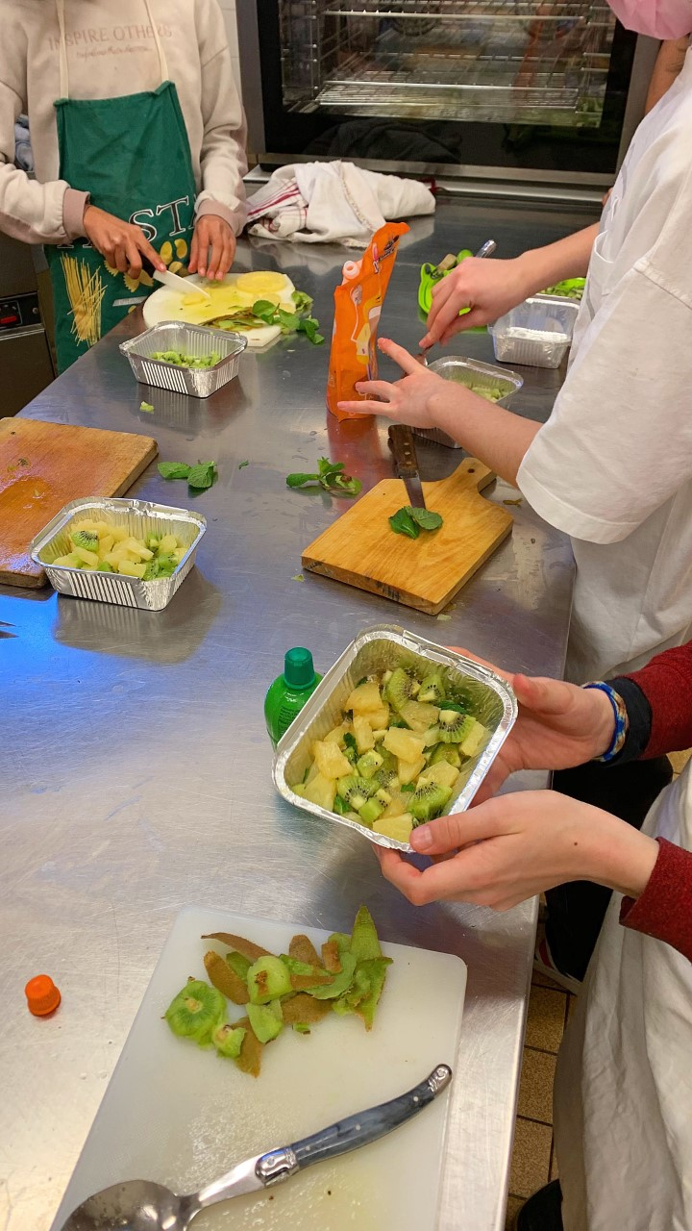
Vacances de Pâques :
Stages de cuisine et de magie
organisés par L’AFL

Destinés aux enfants à partir de 8 ans.
Lieu : La Maison de l’Etang à Louveciennes - Durée des ateliers : 2h00
Horaires : de 10h30 à 12h30 et de 14h30 à 16h30
Inscription : infos_louveciennesafl@yahoo.com
Tout le matériel et les ingrédients sont fournis. Le nombre de places est limité.
Informations détaillées : http://louveciennes.familles-de-france.org/

Tarifs
2h de cuisine : 25€ adhérents / 25€ + 13€ (cotisation AFL) pour les non adhérents.
2h de magie : 15€ adhérents / 15€ + 13€ (cotisation AFL) pour les non adhérents.
Il est possible de cumuler plusieurs stages sur les 2 semaines.

Pour valider l’inscription, nous vous remercions d’envoyer le règlement (chèque ou virement bancaire) à Claire de la Tour, 6 rue Louis Forest - 78430 Louveciennes.

Stages de magie
Des accessoires seront offerts au fil des sessions !

Semaine 1 - de 10h30 à 12h30

Lundi 25 avril : Objets du quotidien (Tours avec des cuillères, des mouchoirs, du pain qui rebondit, des élastiques qui se téléportent, des stylos qui disparaissent…)
Mardi 26 avril : Mentalisme (Deviner l'âge de quelqu'un, calculer ultra rapidement…)
Mercredi 27 avril : Cartes et cordes (Introduction à la magie des cordes et nouveaux tours de carte).
Jeudi 28 avril : Activités manuelles (Confection de divers accessoires et trucages de magie dont une baguette magique, prédiction dans un œuf de Pâques et les Cups & balls).

Stages de cuisine : Cagette de Printemps !
Les enfants repartent avec la recette, leur plat et leur dessert cuisinés !

Semaine 1 - de 14h30 à 16h30

Mardi 26 avril : Tarte fine aux asperges vertes et crumble fraises/rhubarbe
Mercredi 27 avril : Taboulé printanier (radis, févettes, feta) et Cupcakes au chocolat
Jeudi 28 avril : Muffins salés aux petits pois/menthe/chèvre frais et Tarte sablée au chocolat
Semaine 2

Lundi 2 mai - 10h30 à 12h30 : Muffins salés aux petits pois/menthe/chèvre frais et Tarte aux fraises
Mardi 3 mai - 14h30 à 16h30 : Omelette aux oignons nouveaux + jeunes pousses d'épinard et Tarte sablée au chocolat
Mercredi 4 mai - 14h30 à 16h30 : Tarte fine aux asperges vertes et Brownie aux noix
Jeudi 5 mai - 14h30 à 16h30 : Taboulé printanier (radis, févettes, feta) et crumble fraises/rhubarbe

